C2 - CE1 Maîtrise de la langue

John Chatterton détective :

Production d’écrit : Ecriture relais.

Imaginer une nouvelle aventure de John Chatterton détective.

Cette séquence s’inscrit dans le projet de mise en réseau de la littérature de jeunesse, thème : « le loup, la rencontre » (voir projet et organigramme)

Principe de l’écriture relais.

Il s’agit d’écrire un pastiche de l’album d’Yvan Pommaux sous la forme d’un photo-roman, en parodiant le conte des trois petits cochons.

Les élèves de CE1 écrivent le début de l’histoire (situation initiale, transformation). L’action (l’enquête) et la situation finale sont rédigées par divers groupes dans la classe et d’autres classes de l’école.

Ainsi plusieurs variantes de l’histoire seront disponibles, sous forme de scénario, pièce de théâtre, bande dessinée ou photos romans, et pourront faire l’objet en fin d’année, d’un parcours de lecture (type : « l’histoire dont vous êtes le héros »), ou d’interprétations théâtrales.

Les contraintes :

- Les personnages principaux : J Chatterton - les trois petits cochons - un loup.
- Les autres personnages doivent tous être issus de contes traditionnels ou d’histoires de loups étudiées en classe.
- On peut ajouter : plusieurs suspects, des complices du criminel, des témoins, des associés de J Chatterton.
- Le loup n’est pas forcément le coupable.
- L’époque : actuelle.
Les enseignants imposent un nombre d’images maximum par scène.

On peut suivre le découpage de l’album J Chatterton détective et s’inspirer de ses dialogues.

Séances situées en amont :

- Découverte de l’album et de ses particularités.
- Lecture du texte et des images.
- Les personnages, leurs relations, leur rôle dans l’enquête. Description.
- Le vocabulaire du genre policier.
- Comparer l’album d’Yvan Pommaux et le petit Chaperon Rouge (conte traditionnel).
- Découpage de l’histoire en scènes.
- Des exemples de photos-romans
- Lecture de nombreuses histoires où il est question des 3 petits cochons.
- Mise en scène (écriture des dialogues, théâtre de marionnettes) des 3 petits cochons.

Progression
Oral collectif.
Contextualisation, enjeux : rappel d’histoires où il est questions des 3 petits cochons.(liste)
Préparation de l’écriture : Scènes 1 et 2. En suivant le plan de J Chatterton détective.
Affiche aide mémoire. Fiches individuelles (qui seront complétées par la suite).
- Lieux
- Moment :
- Distribution des rôles :
- Situation problème.

Ecriture individuelle des dialogues.
Fiche d’aide à l’écriture.scénario avec continuités dialoguées.

En groupes : L’enquête (plusieurs séances)
Diviser l’action en plusieurs scènes
Scène 3 : la fausse piste, les rencontres éventuelles.

Scènes 4 et 5 : les indices qui mettent J Chatterton sur la piste du ou des coupables, les rencontres éventuelles.
Fiche d’aide à l’écriture : scénario.

En groupes : le dénouement.
Scène 6 : J Chatterton résout le problème.
Scène 7 : épilogue

☞ Les productions des groupes sont lues à voix haute et améliorées avec l’aide de tous les élèves.
Des séances de consolidation ou de structuration en orthographe, grammaire, conjugaison et vocabulaire sont programmées en fonction des besoins et des difficultés rencontrées pendant les phases d’écriture.

Objectifs :

- Illustrer la mise en réseau de la littérature par le réinvestissement de textes et d’images lus en classe.
- Amener les élèves à produire des textes par imitation et à réinvestir des connaissances et compétences développées en littérature et orthographe.
- Partager ses lectures et ses écrits avec d’autres élèves et un public d’adultes.
- Mettre en scène.

Compétences :

Maîtrise de la langue :

- Langage oral :

      - Reformuler un texte lu ou écrit en se faisant clairement comprendre.
      - Proposer des corrections pertinentes
      - Exposer son point de vue et accepter les orientations de la discussion induites par l’enseignant ou d’autres élèves.
      - Ecouter autrui, demander des explications.
      - Dire et interpréter un texte de manière expressive et compréhensible.

- Lecture écriture, orthographe:

      - Dégager le thème d’un texte littéraire.
      - Ecrire de courts textes de manière autonome (textes descriptifs et dialogues).
      - Orthographier la plupart des mots fréquents et les mots appris. Ecrire en respectant les caractéristiques phonétiques du codage.
      - Marquer les accords en genre et en nombre dans le GN régulier.
      - Marquer les accords en nombre du verbe et du sujet.

Education artistique :

- Produire des images en visant la maîtrise des effets et du sens. Réinvestir les notions de cadrages et de plans.
- Exprimer corporellement des personnages, des images, des états, des sentiments.
- Communiquer aux autres des sentiments ou des émotions.
John Chatterton, détective : Y Pommaux

Découpage de l’histoire.

Scène 1 : P 7 et 8
- Titre : découverte du lieu de l’action :
- Lieu : de la rue au bureau de J Chatterton.
- Les personnages : une petite souris.
- Action : Une petite souris joue dans la rue, gros plan sur la porte du bureau de J Chatterton (plongée)

Scène 2 : p 9 – 10 – 11 - 12
- Titre : L’arrivée d’une cliente
- Lieu : Le bureau de J Chatterton.
- Les personnages : J Chatterton, la mère.
- Action : La mère annonce la disparition de sa fille. John Chatterton l’interroge.

Scène 3 : p 13 – 14 – 15
- Titre : L’enquête : une fausse piste
- Lieu : Le bureau puis la rue.
- Les personnages : J Chatterton, Raton (le témoin).
- Action : J Chatterton commence son enquête, il va chez la grand-mère.C’est une fausse piste.

Scène 4 : p 17 -18 – 19 – 20 – 21 – 22 - 23
- Titre : L’enquête : une nouvelle piste, les indices.
- Lieu : le parc, une rue.
- Les personnages : J Chatterton.
- Action : John Chatterton découvre les indices laissés par la petite fille.

Scène 5 : p 24 – 25 – 26 – 27 – 28 – 29 - 30
- Titre : J Chatterton découvre que le loup a enlevé la petite fille.
- Lieu : La rue, la maison du loup.
- Les personnages : J Chatterton, le loup, la petite fille.
- Action : J Chatterton approche de la maison du loup, il entend le loup menacer la mère au téléphone. C’est un collectionneur d’œuvres d’art, il veut un tableau de grande valeur en échange de la petite fille. En réalité il veut aussi manger la mère et l’enfant.

Scène 6 : p 31 – 32 - 33
- Titre : J Chatterton délivre la petite fille
- Lieu : La maison du loup, la rue.
- Les personnages : J Chatterton, la mère, la petite fille, le loup.
- Action : John Chatterton assomme le loup et délivre la petite fille. Elle se jette dans les bras de sa maman qui apportait le tableau au loup.

Scène 7 : p 34 – 35 - 36 – 37 - 38
- Titre : Le cadeau
- Lieu : la rue, le bureau de J Chatterton.
- Les personnages : J Chatterton, la mère, la petite fille, Charlie.
- Action : La mère fait cadeau du tableau à J Chatterton. Après avoir cherché une ficelle dans une poubelle, il accroche le tableau dans son bureau.

Je compare deux histoires : J Chatterton détective et le Petit Chaperon Rouge
 | Le petit Chaperon rouge | John Chatterton Détective
Le genre du livre

Où se passe l’histoire ?

Quand se passe l’histoire ?

Les personnages | Les personnages | Les personnages
Autres différences

John Chatterton détective : les personnages de l’histoire.
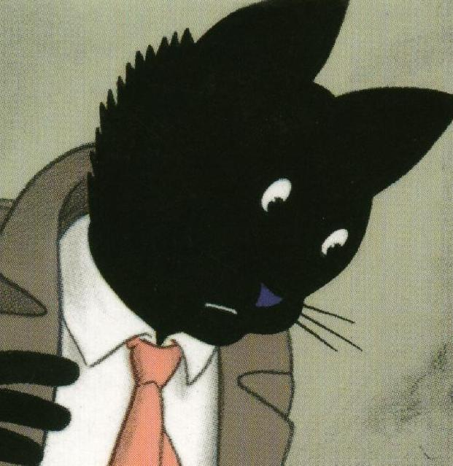  Son nom :--------------------------------  Qui est ce ? ----------------------------------------------------------------------------------- | 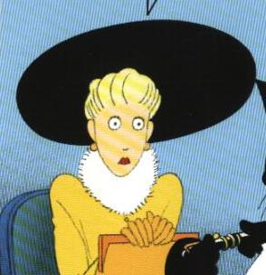  Son nom : -----------------------------------  Qui est ce ? ------------------------------------------------------------------------------ | 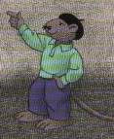  Son nom : -----------------------------------  Qui est ce ? ------------------------------------------------------------------------------------
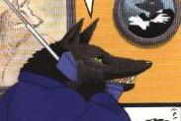  Son nom : -----------------------------------  Qui est ce ? ------------------------------------------------------------------------------------ | 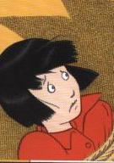  Son nom : -----------------------------------  Qui est ce ? ------------------------------------------------------------------------------ | 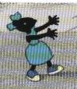  --------------------------------------------  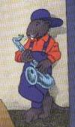  ----------------------------------------------

Nom :------------------------------------------------------- date : -------------------------

Le vocabulaire policier.

Ecris le mot ou l’expression qui correspond à chaque explication.

Prendre quelqu’un en filature. Un criminel. Un témoin. Une victime. Un suspect. Un complice. Des preuves. Des indices.

- C'est une personne qui a commis un crime : vol, meurtre, attentat, empoisonnement.-------------------------------------------------------

- C'est une personne qui aide un criminel. --------------------------------------------------------

- Elles permettent de dire si le suspect est le criminel ou non. ------------------------------------------------------

- C'est une personne que l'on soupçonne d'avoir commis un acte criminel (vol, agression, meurtre...). ---------------------------------------

- C'est la personne à qui on a fait du tort, celle qui a été agressée, volée, tuée.... -------------------------------------------------------------

- Ce sont les objets ou les témoignages que l'on rassemble pendant l'enquête, ils permettent de faire avancer l'enquête. ------------------

- C'est une personne présente sur les lieux de l'événement et qui raconte ce qu'elle a vu ou entendu. --------------------------------------

- C’est le fait de suivre ou d‘épier quelqu’un sans être vu. -------------------------------------------------------------------------

 | Une nouvelle aventure de John Chatterton Détective
Le genre du livre | Un photo-roman
Où se passe l’histoire ?
Quand se passe l’histoire ? | A l’époque actuelle
Les personnages
Le détective | John Chatterton
Les victimes | Les trois petits cochons
La personne qui vient demander de l’aide au détective . Pourquoi vient elle voir J Chatterton ?
Le coupable
Les complices
Les témoins
Les suspects
La fausse piste
Les indices
Qu’est il arrivé aux 3 petits cochons ?

Nom : ------------------------------- Classe : CE1

Une nouvelle aventure de John Chatterton Détective

Scène n° 1 :
Titre : Présentation des lieux.

Image n°1 :

Où ? ------------------
Que voit –on ? -------------------------------------------------------------------------------------------------------------------------------------------
Les personnages. : ---------------------------------------------------------------------------------------------------------------------------------------
Dialogues :

- -------------------------------------------------------------------------------------------------------------------------------------------------------------------------------------------------------------------------------------------------------------------------------------------------------------

Image n°2:

Où ? ------------------
Que voit –on ? -------------------------------------------------------------------------------------------------------------------------------------------
Les personnages.-----------------------------------------------------------------------------------------------------------------------------------------

Dialogues :

- -------------------------------------------------------------------------------------------------------------------------------------------------------------------------------------------------------------------------------------------------------------------------------------------------------------
Nom : ------------------------------- Classe : CE1

Une nouvelle aventure de John Chatterton Détective

Scène n° 2 :
Titre : l’arrivée d’un client.

Image n°1 :

Où ? ------------------
Que voit –on ? -------------------------------------------------------------------------------------------------------------------------------------------
Les personnages. : ---------------------------------------------------------------------------------------------------------------------------------------
Dialogues :

- -------------------------------------------------------------------------------------------------------------------------------------------------------------------------------------------------------------------------------------------------------------------------------------------------------------

Image n°2:

Où ? ------------------
Que voit –on ? -------------------------------------------------------------------------------------------------------------------------------------------
Les personnages.-----------------------------------------------------------------------------------------------------------------------------------------

Dialogues :

- -------------------------------------------------------------------------------------------------------------------------------------------------------------------------------------------------------------------------------------------------------------------------------------------------------------
Image n°3:

Où ? ------------------
Que voit –on ? -------------------------------------------------------------------------------------------------------------------------------------------
Les personnages.-----------------------------------------------------------------------------------------------------------------------------------------

Dialogues :

- -------------------------------------------------------------------------------------------------------------------------------------------------------------------------------------------------------------------------------------------------------------------------------------------------------------
----------------------------------------------------------------------------
NOM : ---------------------------- CLASSE : CE1

UNE NOUVELLE AVENTURE DE JOHN CHATTERTON DETECTIVE
Scène n°3 :
L’enquête : une fausse piste
Image n°1 :

-Où ?-----------------------------------------------------------------------
-Que voit-on ?-------------------------------------------------------------------------------------------------------------------------------------------
-Quels personnages ?---------------------------------------------------------------------------------------------------------------------------------------

Dialogues :
-------------------------------------------------------------------------------------------------------------------------------------------------------------------------------------------------------------------------------------------------------------------------------------------------------------------------------------------------------------------------------------------

Image n°2 :

-Où ?-----------------------------------------------------------------------
-Que voit-on ?--------------------------------------------------------------------------------------------------------------------------------------------
-Quels personnages ?---------------------------------------------------------------------------------------------------------------------------------------

Dialogues :
--------------------------------------------------------------------------------------------------------------------------------------------------------------------------------------------------------------------------------------------------------------------------------------------------------------------------------------------------------------------------------------------

Image n°3 :

-Où ?-----------------------------------------------------------------------
-Que voit-on ?-------------------------------------------------------------------------------------------------------------------------------------------
-Quels personnages ?---------------------------------------------------------------------------------------------------------------------------------------

Dialogues :
--------------------------------------------------------------------------------------------------------------------------------------------------------------------------------------------------------------------------------------------------------------------------------------------------------------------------------------------------------------------------------------------

Image n°4 :

-Où ?-----------------------------------------------------------------------
-Que voit-on ?-------------------------------------------------------------------------------------------------------------------------------------------
-Quels personnages ?---------------------------------------------------------------------------------------------------------------------------------------

Dialogues :
-------------------------------------------------------------------------------------------------------------------------------------------------------------------------------------------------------------------------------------------------------------------------------------------------------------------------------------------------------------------------------------------
Groupe n°: ------------ Noms : ----------------------------------------

UNE NOUVELLE AVENTURE DE JOHN CHATTERTON DETECTIVE
Scènes n°4 et n°5:
Les Indices :John Chatterton découvre le coupable.

Image n°1 :
-Où ?-----------------------------------------------------------------------
-Que voit-on ?-------------------------------------------------------------------------------------------------------------------------------------------
-Quels personnages ?---------------------------------------------------------------------------------------------------------------------------------------

Dialogues :
-------------------------------------------------------------------------------------------------------------------------------------------------------------------------------------------------------------------------------------------------------------------------------------------------------------------------------------------------------------------------------------------

Image n°2 :

-Où ?-----------------------------------------------------------------------
-Que voit-on ?--------------------------------------------------------------------------------------------------------------------------------------------
-Quels personnages ?---------------------------------------------------------------------------------------------------------------------------------------

Dialogues :
-------------------------------------------------------------------------------------------------------------------------------------------------------------------------------------------------------------------------------------------------------------------------------------------------------------------------------------------------------------------------------------------

Image n°3 :

-Où ?-----------------------------------------------------------------------
-Que voit-on ?-------------------------------------------------------------------------------------------------------------------------------------------
-Quels personnages ?---------------------------------------------------------------------------------------------------------------------------------------

Dialogues :
-------------------------------------------------------------------------------------------------------------------------------------------------------------------------------------------------------------------------------------------------------------------------------------------------------------------------------------------------------------------------------------------

Image n°4 :

-Où ?-----------------------------------------------------------------------
-Que voit-on ?--------------------------------------------------------------------------------------------------------------------------------------------
-Quels personnages ?---------------------------------------------------------------------------------------------------------------------------------------

Dialogues :
-------------------------------------------------------------------------------------------------------------------------------------------------------------------------------------------------------------------------------------------------------------------------------------------------------------------------------------------------------------------------------------------
---------------------------------------------------------------------------
Groupe n°: ------------ Noms : ----------------------------------------

UNE NOUVELLE AVENTURE DE JOHN CHATTERTON DETECTIVE
Scènes n°6 et n°7:
John Chatterton retrouve les 3 Petits cochons. La fin de l’histoire.

Image n°1 :
-Où ?-----------------------------------------------------------------------
-Que voit-on ?-------------------------------------------------------------------------------------------------------------------------------------------
-Quels personnages ?---------------------------------------------------------------------------------------------------------------------------------------

Dialogues :
-------------------------------------------------------------------------------------------------------------------------------------------------------------------------------------------------------------------------------------------------------------------------------------------------------------------------------------------------------------------------------------------

Image n°2 :

-Où ?-----------------------------------------------------------------------
-Que voit-on ?--------------------------------------------------------------------------------------------------------------------------------------------
-Quels personnages ?---------------------------------------------------------------------------------------------------------------------------------------

Dialogues :
-------------------------------------------------------------------------------------------------------------------------------------------------------------------------------------------------------------------------------------------------------------------------------------------------------------------------------------------------------------------------------------------

Image n°3 :

-Où ?-----------------------------------------------------------------------
-Que voit-on ?-------------------------------------------------------------------------------------------------------------------------------------------
-Quels personnages ?--------------------------------------------------------------------------------------------------------------------------------------

Dialogues :
-------------------------------------------------------------------------------------------------------------------------------------------------------------------------------------------------------------------------------------------------------------------------------------------------------------------------------------------------------------------------------------------

Image n°4 :

-Où ?-----------------------------------------------------------------------
-Que voit-on ?-------------------------------------------------------------------------------------------------------------------------------------------
-Quels personnages ?---------------------------------------------------------------------------------------------------------------------------------------

Dialogues :
--------------------------------------------------------------------------------------------------------------------------------------------------------------------------------------------------------------------------------------------------------------------------------------------------------------------------------------------------------------------------------------------

